Vətəndaşlar üçün elektron imza sertifikatları sifarişi
- Elektron xidmətdən istifadə etmədən öncə aşağıda göstərilmiş vasitələrlə portala giriş edin.
• elektron imza;
• e-gov identity;
• asan imza;
• istifadəçi adı və şifrə. (Şəkil 1)
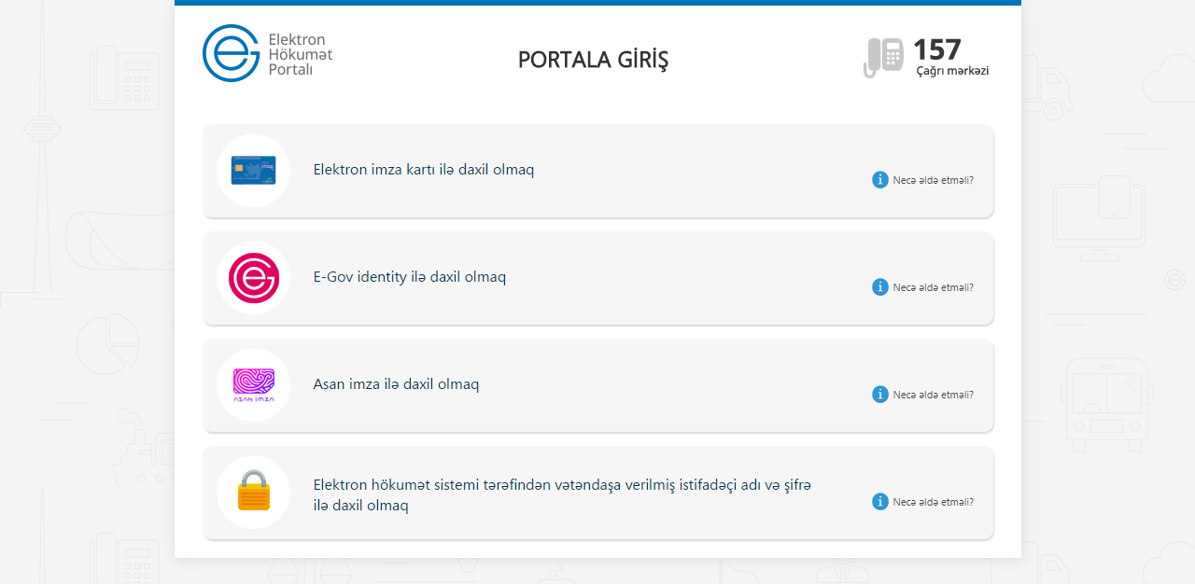
Şəkil 1
- Rabitə və Yüksək Texnologiyalar Nazirliyinin təqdim etdiyi elektron xidmətlərindən yararlanmaq istədiyiniz xidməti seçin. (Şəkil 2)
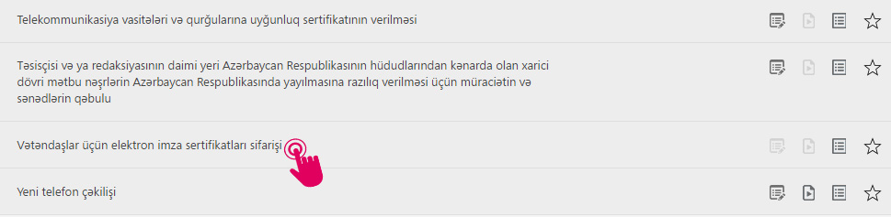

Şəkil 2
- Açılan pəncərədə FIN kodu və şəxsiyyəti təsdiq edən sənədın nömrəsini daxil etdikdən sonra “FİN-ə görə şəxsi məlumatı əldə etmək üçün bura basın” başlığına klik edin. Daha sonra sənədi təsdiq edən ölkə və sənədi verən orqan haqqında məlumatlar, həmçinin, ad, soyad, ata adı və doğum tarixi, doğum yeri haqqında tələb olunan məlumatlar avtomatik olaraq əks olunacaq. (Şəkil 3)
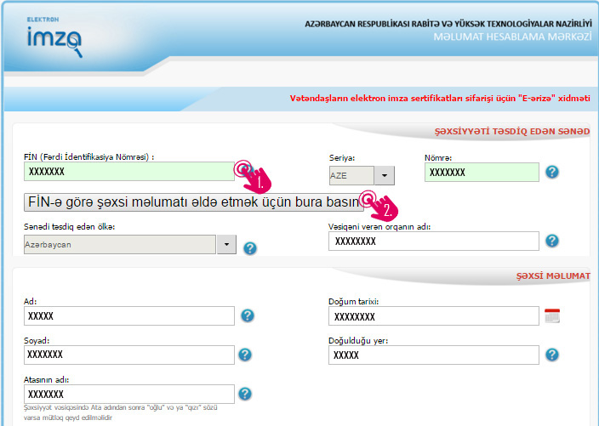

Şəkil 3
- Növbəti mərhələdə siz təqdim olunan gizli suallardan birin seçərək cavablandırın. Daha sonra əlaqə vasitələrindən mobil nömrə, elektron poçt ünvanı, yaşadığınız ünvanı və s. məlumatları daxil edin. Sonda təhlükəsizlik kodunu daxil edərək "Təsdiqlə" düyməsini seçməklə elektron müraciətinizi tamamlayın. (Şəkil 4)
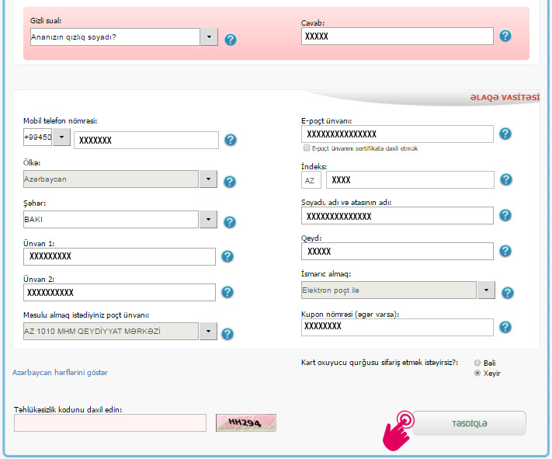
Şəkil 4

